Boerderijweekend

Liefste kaboutertjes en ouders
Het is weer bijna zover, het eerste kabouterweekend staat voor de deur! Voor sommigen is dit de eerste ervaring om eens met de scouts ergens te gaan slapen, voor anderen is dit één van de vele hoogtepunten in het scoutsjaar. Het thema van dit weekend is, zoals jullie al kunnen vermoeden de boerderijdieren. Kom dus vrijdagavond verkleed in je favoriete boerderijdier!
Het weekend gaat door van vrijdag 15 tot zondag 17 oktober. We spreken af om 19u30 op de verblijfplaats:
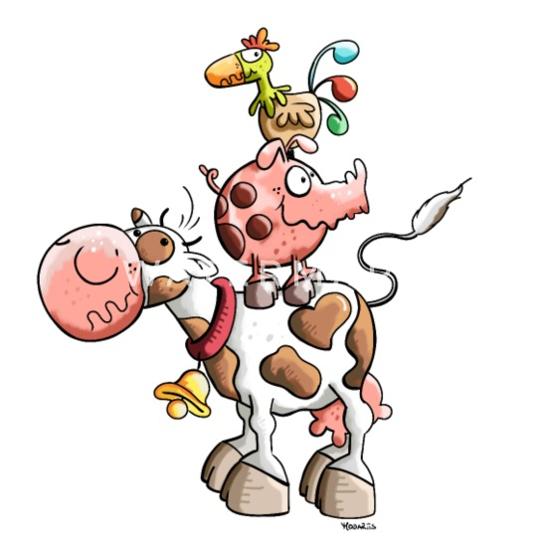
Jullie kunnen je inschrijven door een mailtje te sturen naar kabouterleiding@scoutskortemark.be en het weekendgeld dat 25 euro bedraagt over te schrijven naar volgend rekeningnummer: BE86 1030 5123 3650 met als mededeling: weekend + ‘naam kabouter’ tot en met woensdag 13 oktober.
Wat neem je allemaal mee op weekend?

- Slaapzak
- Matje (geen veldbed of luchtmatras)
- Hoofdkussen
- Je favoriete knuffel
- Toiletgerief (tandenborstel, washandje, zeep, borstel...)
- Pyjama
- Ondergoed Kousen
- Regenbotjes/ wandelschoenen
- Verse, warme kleren
- Scoutsuniform (hemd + das)
- Regenjas
- Pantoffels
- Bord, bestek en beker
- Keukenhanddoek
- Zaklamp
- Identiteitskaart
- Verkleedkledij (dit mag je aandoen bij aanvang van het weekend)
- En uiteraard een goed humeur
Wat neem je niet mee?
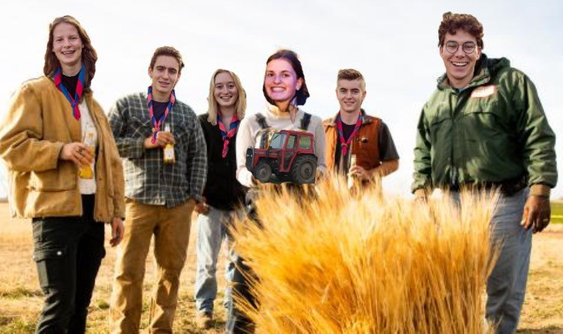
- Snoepjes (behalve voor de leiding)
- Horloges en andere waardevolle voorwerpen
- Liefjes
- Tractor
- Levende boerderijdieren
Op zondag 17 oktober, mogen de kabouters worden afgehaald aan de weekendlocatie om 11 uur. Wij hebben alvast heel erg veel zin in dit waanzinnige weekend en hopen jullie ook! Bij eventuele vragen kun je ons steeds bereiken via mail (kabouterleiding@scoutskortemark.be) of telefonisch.
Stevige scoutslinker,
Tibo Tahon (takleiding): 0471/ 79 99 56 Brecht Bentein: 0475/ 52 92 44 Caitlin Muyllaert: 0496/ 52 27 29 Klara Delbarge: 0475/ 66 20 17 Emiel Onraedt: 0477/ 48 90 70 Katrijn Perneel: 0491/ 88 84 61

